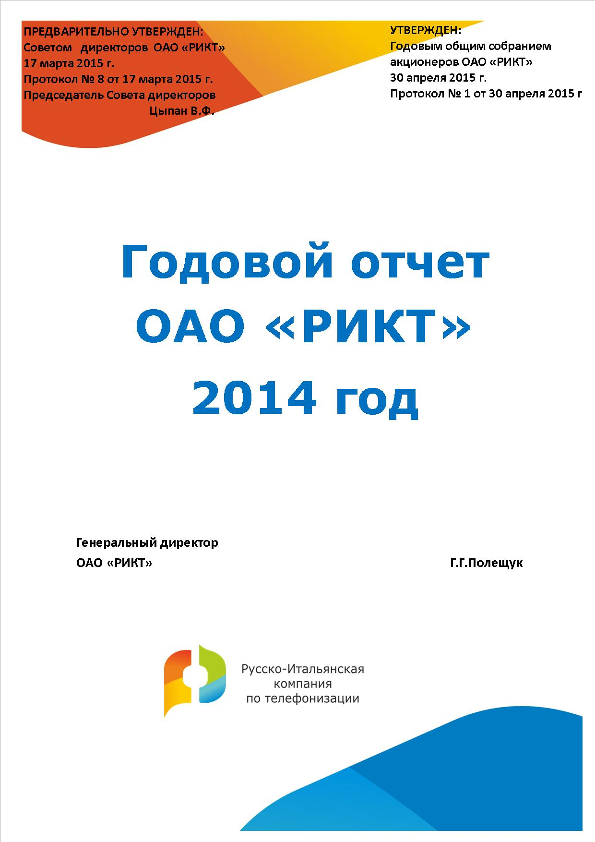

Содержание годового отчета

№ п/п | Наименование раздела | Стр.
I. | О компании | 3
II. | Положение акционерного общества в отрасли | 4
III. | Отчет Совета директоров по приоритетным направлениям деятельности общества | 5
IV. | Перспективы развития акционерного общества | 8
V. | Состояние чистых активов Общества | 10
VI. | Информация об объёме каждого из энергоресурсов, использованных в отчетном году | 10
VII. | Отчет о выплате объявленных (начисленных) дивидендов по акциям акционерного общества | 10
VIII. | Описание основных факторов риска, связанных с деятельностью акционерного общества | 12
IX. | Cостав Совета директоров (наблюдательного совета) акционерного общества | 14
X. | Cостав исполнительных органов акционерного общества | 16
ХI. | Основные положения политики акционерного общества в области вознаграждения и компенсации расходов, а также критерии определения и размер вознаграждения и компенсаций расходов, выплаченных членам Совета директоров Общества в течение 2014 года | 16
ХII. | Основные положения политики акционерного общества в области вознаграждения и компенсации расходов, а также критерии определения и размер вознаграждения и компенсаций расходов, выплаченных членам исполнительных органов Общества в течение 2014 года | 17
XIII. | Сведения о соблюдении обществом принципов и рекомендаций кодекса корпоративного управления | 17
XIV. | Сведения о крупных сделках, совершенных обществом в отчетном году | 18
XV. | Сведения о сделках c заинтересованностью, совершенных обществом в отчетном году | 19
XVI. | Дополнительная информация для акционеров | 19
 | Приложение №1.  Финансовая и бухгалтерская отчетность | 20
 | Приложение №2.  Сведения о соблюдении Кодекса корпоративного поведения | 25
 | Приложение №3.  Заключение ревизионной комиссии общества | 33

I. О компании

ОАО «РИКТ» с 2011 года сфокусировалось на предложении полного комплекса телекоммуникационных услуг и сервисов для своих клиентов, позиционируя себя на рынке в качестве универсального оператора.
В целях укрепления своих позиций усилия ОАО «РИКТ» были сконцентрированы на использовании своих конкурентных преимуществ в целях предоставления своим клиентам полного спектра услуг, удержании своих постоянных клиентов, а также привлечении новых клиентов во всех сегментах отрасли связи путем предложения качественного и комплексного обслуживания.
Кроме того, значительное внимание уделялось совершенствованию собственной магистральной сети связи, развивая потенциал которой, ОАО «РИКТ» создает основу для обеспечения растущего спроса на современные и качественные телекоммуникационные продукты и предоставляет пользователям возможность доступа к услугам ОАО «РИКТ» в г.Междуреченске и Междуреченском районе.
ОАО «РИКТ» предоставляет услуги связи на территории города Междуреченска и Междуреченского района.
Основными видами деятельности общества являются:
- предоставление услуг городской телефонной связи;
- предоставление услуг междугородной, международной связи (IP-телефония, агентская схема);
- предоставление услуг широкополосного доступа к Интернет и услуг передачи данных.
В качестве основных факторов, влияющих как на состоянии отрасли в целом, так и на деятельность общества, можно указать:
- развитие беспроводных технологий;
- развитие широкополосного доступа;
- развитие цифрового телевидения.

Место нахождения: 652870 Россия, Кемеровская область город Междуреченск, Чехова 9
Почтовый адрес: 652881 Россия, Кемеровская область город Междуреченск, Чехова 9
Телефон: (38475) 6-50-20, 6-50-37, факс: (38475) 6-50-20, 2-92-68
Адрес электронной почты: rikt@rikt.ru
Адрес страницы в сети Интернет: http://www.rikt.ru/
Адрес страницы в сети Интернет для раскрытия информации:
http://disclosure.skrin.ru/disclosure/4214004610

Уставный капитал ОАО «РИКТ» составляет 9 213 390 руб. Количество размещенных обыкновенных акций – 83500 штук номинальной стоимостью 110,34 рубля каждая.
Государственный регистрационный номер: 1-02-10039-F (на основании распоряжения № 2153р РО ФКЦБ России в СФО). Дата государственной регистрации 21 ноября 2003 года.

Ведение реестра акционеров ОАО «РИКТ» осуществляет Закрытое акционерное общество «Сибирская регистрационная компания», расположенное по адресу: 654005 г.Новокузнецк пр. Строителей 57 , company@zao-srkl.ru

Аудитором по проверке финансово-хозяйственной деятельности ОАО «РИКТ» по итогам 2014 года решением годового Общего собрания акционеров ОАО «РИКТ», состоявшегося 25 апреля 2014 года, утверждено Общество с ограниченной ответственностью «Бизнес-Аудит», расположенное по адресу: 654000 г.Новокузнецк Кемеровской области ул.Дружбы 35 – 23.

II. Положение акционерного общества в отрасли

ОАО «РИКТ» предоставляет услуги связи на территории города Междуреченска и Междуреченского района.
Основными видами деятельности общества являются:
- предоставление услуг городской телефонной связи;
- предоставление услуг междугородной, международной связи (IP-телефония, агентская схема);
- предоставление услуг широкополосного доступа к Интернет и услуг передачи данных;
- предоставление услуг цифрового телевидения.
В качестве основных факторов, влияющих как на состояние отрасли в целом, так и на деятельность общества, можно указать:
- развитие беспроводных технологий;
- развитие цифрового телевидения;
- развитие услуг видеонаблюдения.

Общие тенденции развития отрасли связи в отчетном году ОАО «РИКТ» оценивает как стабильные, что связано со следующими событиями, которые произошли в отчетном году и существенно повлияли на отрасль:
- дальнейшее развитие интернет технологий в сфере бизнеса и государственных услуг;
- высокая потребность населения в услугах;
- популяризация различных информационных систем и моделей информационного взаимодействия для населения и бизнеса.

По мнению органов управления общества, тенденции развития ОАО «РИКТ» в целом соответствуют общеотраслевым тенденциям, что связано со следующими факторами:
- стабилизировалась клиентская база ШПД, на конец 2014 года количество пользователей составило 21 092 абонентов, снижение к 2013 году - 12 клиентов;
- сохраняются темпы оттока абонентов телефонии, на конец 2014 года количество пользователей составило 32 885 абонентов, снижение к 2013 году -1 365;
- продолжается рост пользователей услуг цифрового телевидения, на конец 2014 года количество пользователей составило 6 633 абонентов, прирост к 2013 году – 2 418.
Для стабилизации, улучшения своего положения в отрасли ОАО «РИКТ» уделяет основное внимание:
- качеству оказываемых услуг;
- качеству обслуживания и поддержки клиентов;
- продвижению продаж «пакетов» услуг, тарифной линейки «ТРИО» (интернет, телефон, телевидение);
- развитию беспроводных технологий.

По нашему мнению, осуществление данного комплекса мер позволит обществу достичь в ближайшем будущем следующих результатов:
- сохранить клиентскую базу ШПД;
- сохранить абонентскую базу телефонии на уровне 31 475 абонента;
- достигнуть количества пользователей цифрового телевидения 8 493.
Основными предполагаемыми факторами, которые могут в ближайшие годы негативно отразиться на темпах развития общества, могут быть:
- обострение конкуренции в сфере широкополосного доступа в городе Междуреченске. К группе конкурентов на рынке ШПД относятся провайдеры Завод «РТА» и компания «Интекс-Сервис», но наибольшее беспокойство вызывает активная работа на рынке услуг ШПД ведущего регионального оператора «Сибирские сети»;
- замещение проводных телефонов сотовыми. Основными конкурентами ОАО «РИКТ» в голосовых услугах являются сотовые компании Билайн, Мегафон, МТС, Теле-2.

В качестве мер, способствующих снижению рисков в случае появления данных негативных факторов, органы управления ОАО «РИКТ» предполагают использовать:
- повышение качества оказываемых услуг;
- повышение качества обслуживания и поддержки клиентов.
В качестве факторов влияющих на конкурентоспособность общества на рынке сбыта услуг можно выделить – предоставление качественных услуг на всей территории города Междуреченска, повышение качества поддержки клиентов.

III. Отчет Совета директоров о результатах развития акционерного общества по приоритетным направлениям его деятельности

ОАО «РИКТ», как и ранее, занимает доминирующее положение рынке услуг широкополосного доступа в Интернет и фиксированной телефонной связи на территории города Междуреченска и Междуреченского района.
В 2014 году ОАО «РИКТ» продолжило укреплять свои позиции на рынке широкополосного доступа в Интернет, динамично наращивая клиентскую базу. Значительно снижен отток клиентов фиксированной телефонной связи. Активно росла совсем новая услуга компании – цифровое телевидение.
Уровень проникновения услуг ОАО «РИКТ» в Междуреченске сопоставим с уровнем проникновения в самых развитых регионах (Москва, Новосибирск) и близок к насыщению. Залог успешного развития компании в данных условиях заключается в максимальном сохранении клиентской базы и принятии мер по повышению лояльности клиентов.
Компанией был взят курс на дальнейший рост качества услуги и качественный сервис для клиента. Модернизация сети широкополосного доступа в Интернет позволила обеспечить высокий уровень качества предоставляемых услуг, а создание эффективно работающего контакт-центра и группы поддержки клиентов позволило обеспечить решение вопросов качества сервиса для клиентов.
Приоритетным направлением развития компании остаётся расширение рынка услуги широкополосного доступа в Интернет, активное развитие и продвижение цифрового IP-TV и сохранение доходов от услуг фиксированной телефонной связи.
В 2014 году ОАО «РИКТ» сфокусировалось на предложении полного комплекса телекоммуникационных услуг и сервисов для своих клиентов, позиционируя себя на рынке в качестве универсального оператора.
В целях укрепления своих позиций усилия ОАО «РИКТ» были сконцентрированы на использовании своих конкурентных преимуществ в целях предоставления своим клиентам полного спектра услуг, удержании своих постоянных клиентов, а также привлечении новых клиентов во всех сегментах отрасли связи путем предложения качественного и комплексного обслуживания.
Кроме того, значительное внимание уделялось совершенствованию собственной сети передачи данных, развивая потенциал которой, ОАО «РИКТ» создает основу для обеспечения растущего спроса на современные и качественные телекоммуникационные продукты и предоставляет пользователям возможность доступа к услугам ОАО «РИКТ» в г.Междуреченске и Междуреченском районе.
Совет директоров оценивает итоги развития общества по приоритетным направлениям его деятельности в 2014 году как успешные. В течение этого периода своей деятельности ОАО «РИКТ» сумело обеспечить функционирование компании с чистой прибылью в размере 57295 тысячи рублей.
Подводя итог работе Совета директоров ОАО «РИКТ» в 2014 году, можно отметить, что за 2014 год проведено 8 заседаний Совета директоров, а наиболее важными решениями, существенно повлиявшими на деятельность общества в отчетном году, являются следующие:
1. Решения, связанные с подготовкой и проведением общего годового собрания акционеров;
2. Решения, связанные с деятельностью исполнительных и контрольных органов управления Обществом (в том числе регулярное заслушивание отчетов исполнительных органов Общества о результатах деятельности компании);
3. Решения, определяющие финансово-экономическую политику Общества (утверждение контрольных показателей бюджета, бизнес-планов, инвестиционной программы и планов развития общества).
Федеральным законом «Об акционерных обществах» Совету директоров отводится наиболее важная роль в обеспечении прав акционеров, в формировании и реализации стратегии развития Общества, а также в обеспечении его успешной финансово - хозяйственной деятельности.
Вся деятельность Совета директоров в отчетном году остается прозрачной для акционеров, поскольку все протоколы заседаний Совета директоров доступны любому акционеру общества по его запросу.
Деятельность Совета директоров была организована в соответствии с утвержденным планом работы, исполнение решений регулярно контролировалось. Неисполненных решений за отчетный период нет.
Давая оценку работы членам Совета директоров Общества, хотелось бы отметить, что все они при осуществлении своих прав и исполнении обязанностей действовали в интересах Общества, добросовестно и разумно, принимали активное участие во всех его заседаниях, которые проходили при 86% явке.
В последующие годы Совет директоров будет уделять первостепенное внимание вопросам улучшения качества корпоративного управления, повышения прибыльности компании, а так же устойчивой, надежной и конкурентоспособной политике на рынке услуг связи.

Основные финансовые показатели деятельности общества

Общий объем сектора ИКТ за отчетный год составил 250,7 млн. руб., что на 2,3 % больше по сравнению с соответствующим периодом предыдущего года.
В том числе
• от услуг электросвязи – 112,2 млн. руб., снижение на 5,3 % к предыдущему году;
• от информационных технологий – 138,5 млн. руб. с ростом 9,3 % по отношению к 2013 году.
В настоящее время снижение доходов от электросвязи наблюдается у всех операторов связи. Сотовые телефоны вытесняют проводные, интернет (Skype) – междугородную связь. Снижение доходов от услуг городской телефонной связи в г.Междуреченске не столь значительно, благодаря тарифной политики линейки «ТРИО» (телефон, интернет, телевидение). Достигнутый уровень проникновения традиционной телефонной связи демонстрирует, что исчерпаны возможности для роста числа абонентов ГТС. Количество абонентов ГТС в 2014 году составило 32 885 и уменьшилось к 2013 году на 1 365.

Общая абонентская база ШПД на 31 декабря 2014 года составила 21 092 прирост к 2013 году -12 абонентов.

Динамику основных производственных и финансовых показателей общества можно охарактеризовать следующим образом:
Выручка от реализации услуг связи населению, предприятиям и организациям за 2014 год составила 250 648 872 рубля, прирост к 2013 году составил -65 951 рубль.

Наименование доходов | 2013 г.  руб. | 2014 г.  руб. | «+, -»  к 2013 г.
Абонентская и повременная плата | 67 153 097 | 62 587 284 | -4 565 813
Установка телефонов | 534 520 | 233 567 | -300 953
Пропуск трафика | 4 231 697 | 4 041 975 | -189 722
Интернет | 129 029 001 | 131 358 979 | 2 329 978
IP-TV | 9 493 886 | 15 980 700 | 6 486 814
IP-телефония, агентская схема | 24 610 817 | 22 440 497 | -2 170 320
Прочие услуги | 15 661 805 | 14 005 870 | -1 655 935
ИТОГО | 250 714 823 | 250 648 872 | -65 951

Структура доходов от основной деятельности в 2014 году и процент к плану:

Наименование | Сумма,  руб. | Структура доходов | Процент  к плану
Абонентская и повременная плата | 62 587 284 | 25,0 % | 99,6 %
Установка телефонов | 233 567 | 0,1% | 80,3 %
Пропуск трафика | 4 041 975 | 1,6% | 101,0 %
Интернет, СПД | 131 358 979 | 52,4% | 97,1 %
IP-TV | 15 980 700 | 6,4% | 97,2 %
IP-телефония, агентская схема | 22 440 497 | 9,0% | 99,1 %
Прочие услуги | 14 005 870 | 5,6% | 94,2 %
Итого | 250 648 872 | 100,0% | 97,8 %

Сравнивая результаты работы 2014 года с предыдущим годом можно видеть, что рынок услуг местной телефонной связи вытесняется сотовыми операторами. Компания продолжает к ШПД и телефонии продвижение дополнительной услуги IP TV (линейка тарифов «ТРИО»).

Затраты на эксплуатацию за 2014 год составили 172 910 124 рубля. В таблице представлена структура затрат и процент к плану:

Статья затрат | План | Факт | %
− материалы | 7 019 000 | 7 016 539 | 100,0 %
− заработная плата | 54 039 000 | 53 404 650 | 98,8 %
− страховые взносы | 15 951 000 | 15 574 196 | 97,6 %
− амортизация | 21 912 000 | 22 853 801 | 104,3 %
− содержание зданий | 8 166 000 | 8 062 829 | 98,7 %
− текущий ремонт линий связи, оборудования, зданий | 1 519 000 | 1 624 201 | 106,9 %
− услуги связи | 43 586 000 | 44 139 768 | 101,3 %
− прочие расходы | 16 972 000 | 20 234 140 | 119,2 %
Итого | 169 164 000 | 172 910 124 | 102,2 %

Структура затрат по отношению к 2013 году:

Статья затрат | 2013 г. | 2014 г. | %
− материалы | 7 022 155 | 7 016 539 | 99,9 %
− заработная плата | 61 796 811 | 62 775 404 | 101,6 %
− страховые взносы | 17 777 583 | 15 574 196 | 87,6 %
− амортизация | 21 812 833 | 22 853 801 | 104,8 %
− содержание зданий | 7 693 940 | 8 062 829 | 104,8 %
− текущий ремонт линий связи, оборудования, зданий | 1 104 396 | 1 624 201 | 147,1 %
− услуги связи | 44 646 502 | 44 139 768 | 98,9 %
− прочие расходы | 7 856 582 | 8 098 266 | 103,1 %
ИТОГО | 169 710 802 | 172 910 124 | 101,9 %

В 2014 году ОАО «РИКТ» выполнило подрядные строительные работы на сумму 6 692 218 руб. Затраты по выполненным работам составили 4 761 012 руб.
Кроме предоставления услуг связи ОАО «РИКТ» занимается торговой деятельностью – реализацией средств связи (телефонные аппараты, телевизионные приставки, мини АТС, факсы, телефонные справочники и некоторые другие сопутствующие товары). Товарооборот в 2014 году составил 3 422 505 рублей. Издержки обращения составили 3 417 030 рубля.
В 2014 году израсходовано на капитальные вложения 27 910 198 рублей при плане 28 812 000 рублей, в том числе
• текущая деятельность | 8 873 589 руб.
• ВОЛС | 19 036 609 руб.

Коэффициенты рентабельности:
• Коэффициент рентабельности продаж (доля прибыли в объеме продаж предприятия) – 31,3 %
• Коэффициент рентабельности собственного капитала (показывает величину прибыли, полученную с каждого рубля вложенного капитала.) – 32,6 %
• Коэффициент рентабельности активов (имущества) - показывает, сколько прибыли фирма получает с каждого рубля активов – 28,9 %

Показатели рассчитаны по данным отчетности по РСБУ. Бухгалтерская отчетность общества за 2014 год заверена аудитором ООО «Бизнес аудит».
Бухгалтерская отчетность общества со всеми необходимыми пояснениями приведена в Приложении № 1 к годовому отчету.

IV. Перспективы развития акционерного общества

Перспективный план развития общества в настоящее время утвержден на 2015 год и включает в себя достижение следующих

• производственных показателей
Показатели | ед. | 2015 г.
 | изм. | план
Установка телефонов - всего | шт. | 510
в том числе
предприятия и организации | шт. | 150
население | шт. | 360
Количество абонентов - всего | аб. | 31 511
в том числе
предприятия и организации | аб. | 5 292
население | аб. | 26 219
Пропускная способность канала интернет | мБит/с | 7 150
Количество абонентов интернет - всего | аб. | 21 006
Прирост абонентов ШПД | аб. | 0
Количество абонентов ТВ | аб. | 8 333

• финансово-экономических показателей:

Показатели | ед. | 2015 г.
 | изм. | план
Доходы всего | т.руб | 259 109
в том числе
услуг связи | т.руб | 247 529
подрядные работы | т.руб | 7 000
РИА Дамба | т.руб | 600
торговля | т.руб | 3 000
проценты по депозиту | т. руб. | 800
прочие | т. руб. | 180
Расходы всего | т. руб. | 181 217
в том числе
затраты на эксплуатацию | т.руб | 170 067
затраты на подрядные работы | т.руб | 4 900
затраты РИА Дамба | т.руб | 420
затраты по торговле | т.руб | 2 400
услуги банка | т.руб | 480
прочие | т.руб | 150
налоги | т.руб | 2 800
Прибыль балансовая | т.руб | 77 892
Налог на прибыль и прочие | т.руб | 15 578
Чистая прибыль | т.руб | 62 314
Использование прибыли - всего | т.руб | 2 259
в том числе
Непроизводственные расходы | т.руб | 341
Социальные расходы | т.руб | 1 438
Совет директоров | т.руб | 180
Неиспользованная прибыль | т.руб | 60 055
Рентабельность продаж | % | 31,3%

Для целей достижения планируемых показателей финансово-экономической деятельности ОАО «РИКТ» предполагает осуществить капитальные вложения на сумму 22 700 тыс. руб.

V. Состояние чистых активов Общества

Показатели  (в тыс. руб.) |  | 2012 год |  | 2013 год | 2014 год
Стоимость чистых активов | 170 949 |  | 164 734 |  | 175 702
Размер уставного капитала | 9 213 |  | 9 213 |  | 9 213

По итогам 2014 года стоимость чистых активов Общества превышает размер уставного капитала и обеспечивает исполнение всех обязательств общества.

VI. Информация об объёме каждого из энергоресурсов, использованных в отчетном году

Вид энергетического ресурса | Объём потребления  в натуральном выражении | Единица измерения | Объём потребления, тыс. руб.
Атомная энергия | 0 | - | 0
Тепловая энергия | 277 | Гкал | 487,0
Электрическая энергия | 1 686 | КВт/час | 4 748,2
Электромагнитная энергия | 0 | - | 0
Нефть | 0 | - | 0
Бензин автомобильный | 52 114 | л | 1 204,4
Топливо дизельное | 905 | 1 | 23,4
Мазут топочный | 0 | - | 0
Газ естественный (природный) | 0 | - | 0
Уголь | 0 | - | 0
Горючие сланцы | 0 | - | 0
Торф | 0 | - | 0
Другое: | 0 | - | 0
-

Иные виды энергетических ресурсов, помимо указанных в таблице, в отчетном 2014 году не использовались.

VII. Отчет о выплате объявленных (начисленных) дивидендов
по акциям акционерного общества

Основными принципами дивидендной политики общества являются:
- Общество вправе по результатам первого квартала, полугодия, девяти месяцев финансового года и (или) по результатам финансового года принимать решения (объявлять) о выплате дивидендов по размещенным акциям.
- Решение о выплате (объявлении) дивидендов по результатам первого квартала, полугодия и девяти месяцев финансового года может быть принято в течение трех месяцев после окончания соответствующего периода.
- Общество обязано выплатить объявленные дивиденды по акциям каждой категории (типа) дивиденды. Дивиденды выплачиваются деньгами.
- Источником выплаты дивидендов является прибыль Общества после налогообложения (чистая прибыль Общества). Чистая прибыль Общества определяется по данным бухгалтерской отчетности Общества.
В Обществе нет привилегированных акций, поэтому в Уставе не прописан размер гарантированных дивидендов владельцам привилегированных акций.
Дивидендная политика общества может быть охарактеризована следующим образом:

 | 2011 год | 2012 год | 2013 год
Общая сумма дивидендов, рублей | 65 171 750 | 65 447 300 | 59639040
Размер дивидендов на одну обыкновенную акцию | 780,50 | 783,80 | 714,24
Доля дивидендов по обыкновенным акциям в чистой прибыли, % | 100 | 100 | 100
Размер дивидендов на одну привилегированную акцию | - | - | -
Доля дивидендов по привилегированным акциям в чистой прибыли, % | - | - | -

В отчетном году Обществом производилась выплата дивидендов за следующие периоды:

Дивидендный период: 2013 год
Дивидендный период | Категория(тип) акций | Размер дивиденда на одну акцию, руб. | Всего начислено/ всего выплачено руб.
2013 год | Обыкновенные | 186,00 | 15 531 000
 | Привилегированные | - | -

Решение о выплате дивидендов за 2013 год было принято на годовом общем собрании акционеров по итогам 2013 года, которое состоялось 25 апреля 2014 года, срок выплаты дивидендов – до 25.06.2014г.

Дивидендный период: 1 квартал 2014 года
Дивидендный период | Категория(тип) акций | Размер дивиденда на одну акцию, руб. | Всего начислено/ всего выплачено руб.
2014 год 1 квартал | Обыкновенные | 194,42 | 16 234 070
 | Привилегированные | - | -

Решение о выплате дивидендов за 1 квартал 2014 года было принято на внеочередном общем собрании акционеров по итогам 1 квартала 2014 года, которое состоялось 20 июня 2014 года, срок выплаты дивидендов – до 20.08.2014г.

Дивидендный период: 2 квартал 2014 года
Дивидендный период | Категория(тип) акций | Размер дивиденда на одну акцию, руб. | Всего начислено/ всего выплачено руб.
2014 год 2 квартал | Обыкновенные | 163,82 | 13 678 970
 | Привилегированные | - | -

Решение о выплате дивидендов за 2 квартал 2014 года было принято на внеочередном общем собрании акционеров по итогам 2 квартала 2014 года, которое состоялось 08 сентября 2014 года, срок выплаты дивидендов – до 20.10.2014г.

Дивидендный период: 3 квартал 2014 года
Дивидендный период | Категория(тип) акций | Размер дивиденда на одну акцию, руб. | Всего начислено/ всего выплачено руб.
2014 год 3 квартал | Обыкновенные | 186,60 | 15 581 100
 | Привилегированные | - | -

Решение о выплате дивидендов за 3 квартал 2014 года было принято на внеочередном общем собрании акционеров по итогам 3 квартала 2014 года, которое состоялось 15 декабря 2014 года, срок выплаты дивидендов – до 20.02.2015г.

VIII. Описание основных факторов риска,
связанных с деятельностью акционерного общества

Работа в условиях острой конкуренции требует от Общества ведения постоянного анализа возможных рисков, могущих повлиять на его имидж и экономическое положение.

Конкуренция на рынке местной телефонной связи

В городе Междуреченске и Междуреченском районе общество занимает существенное положение на рынке местной телефонной связи. Ведомственные операторы, как потенциальные участники рынка, представляют относительно небольшую угрозу. Мобильные операторы проникают в сектор фиксированной голосовой связи. На текущей момент потери от прямого замещения уже заметны, продолжается снижение как местного повременного трафика, так и междугородных звонков (IP-телефония, агентская схема).

Конкуренция на рынке доступа в Интернет и передачи данных

В настоящее время ОАО «РИКТ» занимает следующее положение на рынке услуг доступа к Интернет:
- 100 % рынка ADSL;
- 76,52 % рынка Ethernet;
- 21,68 % рынка телевидения.

К группе конкурентов на рынке Ethernet относятся провайдеры:
- Завод «РТА» – около 14,96 %;
- компания «Интекс-Сервис» – 3,26 %;
- компания «Сибирские Сети» – 5,26 %.

Общество успешно сохраняет долю рынка за счет продвижения услуги IPTV под маркой «КЛИК-ТВ» и, особенно, предоставления качественного клиентского сервиса.

Лицензионное и частотное регулирование

На рынке действуют следующие основные виды регулирования:
- лицензионное;
- частотное.
Что касается данных видов регулирования, то на текущий момент не определены окончательно принципы лицензионного регулирования услуги IPTV, существует риск особого подхода к регулированию NGN. Для других услуг текущая ситуация является наиболее благоприятной. Частотное регулирование не может оказать существенное влияние ввиду незначительности.

Коммерческие риски

Риск возникает в процессе реализации услуг, так как оплата производится в следующем периоде после оказания услуг. Для минимизации риска общество постоянно работает с дебиторской задолженностью.

Финансовые риски

- Изменения процентных ставок. Изменения финансовой ситуации в стране могут привести к усилению инфляции, росту процентных ставок по заемным средствам. Для минимизации риска Общество в настоящий момент не использует кредитные ресурсы.
- Инфляция. Влияния инфляции возросло в конце 2014 года. Размещение свободных денежных средств на депозитах, работа с поставщиками оборудования и услуг в части импортозамещения и снижения цен снижают влияние инфляции и риски.
- Риск ликвидности. В условиях общей экономической ситуации в стране, существует вероятность получения убытка из-за нехватки денежных средств в требуемые сроки. Наступление такого рискового события может повлечь за собой штрафы, пени, ущерб деловой репутации Общества. Для контроля состояния дебиторской задолженности и недопущения ее роста Обществом разработаны конкретные мероприятия и назначены ответственные.

Правовые риски

В настоящее время основные правовые риски для Общества связаны с изменением правового регулирования отдельных видов услуг, а также изменения законодательства по ведению хозяйственной деятельности.
- Правовые риски, связанные с изменением валютного регулирования для общества минимальны, так как незначительна доля расходов в иностранной валюте.
- Правовые риски, связанные с изменением бухгалтерского и налогового законодательства могут повлиять на результаты деятельности Общества. Общество не применяет каких-либо особых режимов налогообложения, а также не имеет просроченной задолженности по налогам и сборам в бюджеты всех уровней, в данной ситуации налоговые риски Общества должны рассматриваться как минимальные в рамках деятельности добросовестного налогоплательщика. В то же время изменение налоговой нагрузки в сторону увеличения приведет к ухудшению показателей деятельности Общества.
- Правовые риски, связанные с изменением правил таможенного контроля и пошлин. Поскольку Общество для оказания услуг связи может применять оборудование и комплектующие иностранного производства, то изменение правил таможенного контроля и пошлин может нести для Общества определённые риски, связанные с удорожанием приобретаемых основных средств.
Принимая во внимание описанные факторы риска, Обществу удается сохранять и укреплять позиции лидера телекоммуникаций в городе Междуреченске благодаря стратегии развития Общества.

IX. Состав совета директоров акционерного общества

В 2014 году, в соответствии с решением годового общего собрания акционеров от 25 апреля 2014 года (протокол № 1 от 25 апреля 2014 года), в Совет директоров были избраны:

Председатель Совета директоров:
Цыпан Владимир Федорович
Год рождения: 1963
Место работы: ОАО «РИКТ»
Сведения об образовании: высшее.
Наименование должности по основному месту работы: технический директор
Иные должности в других организациях: нет
Гражданство: Россия
Впервые был избран в Совет директоров: 29.05.2007г.
Доля в уставном капитале общества, 0,04%
Доля принадлежащих лицу обыкновенных акций общества, 0,04%

Члены Совета директоров:

Бабюк Сергей Константинович
Год рождения: 1973
Место работы: НПФ «МЕЧЕЛ-ФОНД»
Сведения об образовании: высшее.
Наименование должности по основному месту работы: заместитель исполнительного
директора
Иные должности в других организациях: нет
Гражданство: Россия
Впервые был избран в Совет директоров: 26.04.2013г.
Доля в уставном капитале общества, 0,0%
Доля принадлежащих лицу обыкновенных акций общества, 0,0%

Доровских Инга Николаевна
Год рождения: 1971
Место работы: НПФ «МЕЧЕЛ-ФОНД»
Сведения об образовании: высшее.
Наименование должности по основному месту работы: главный бухгалтер
Иные должности в других организациях: нет
Гражданство: Россия
Впервые был избран в Совет директоров: 26.04.2013г.
Доля в уставном капитале общества, 0,05%
Доля принадлежащих лицу обыкновенных акций общества, 0,05%

Евдокимов Сергей Леонидович
Год рождения: 1963
Место работы: ОАО «Междуречье»
Сведения об образовании: высшее.
Наименование должности по основному месту работы: директор по экономике
Иные должности в других организациях: нет
Гражданство: Россия
Впервые был избран в Совет директоров: 26.05.2006г.
Доля в уставном капитале общества, 0,0%
Доля принадлежащих лицу обыкновенных акций общества, 0,0%

Момот Вячеслав Николаевич
Год рождения: 1966
Место работы: НПФ «МЕЧЕЛ-ФОНД»
Сведения об образовании: высшее.
Наименование должности по основному месту работы: исполнительный директор
Иные должности в других организациях: нет
Гражданство: Россия
Впервые был избран в Совет директоров: 26.04.2013г.
Доля в уставном капитале общества, 0,0%
Доля принадлежащих лицу обыкновенных акций общества, 0,0%

Полещук Геннадий Григорьевич
Год рождения: 1940
Место работы: ОАО «РИКТ»
Сведения об образовании: высшее.
Наименование должности по основному месту работы: генеральный директор
Иные должности в других организациях: нет
Гражданство: Россия
Впервые был избран в Совет директоров: 12.01.1993г.
Доля в уставном капитале общества, 0,1%
Доля принадлежащих лицу обыкновенных акций общества, 0,1%

Романова Надежда Владимировна
Год рождения: 1955
Место работы: ОАО "Угольная компания Сибирская"
Сведения об образовании: высшее.
Наименование должности по основному месту работы: заместитель директора по
экономике - главный бухгалтер
Иные должности в других организациях: нет
Гражданство: Россия
Впервые был избран в Совет директоров: 29.05.2007г.
Доля в уставном капитале общества, 0,0%
Доля принадлежащих лицу обыкновенных акций общества, 0,0%

До избрания Совета директоров на годовом Общем собрании акционеров от 25.04.2014 года Совет директоров общества в 2014 году действовал в том же составе.

Все акции ОАО «РИКТ» являются именными обыкновенными, номинальной стоимостью 110,34 (сто десять рублей 34 копейки) каждая и существуют в бездокументарной форме в виде записей на счетах в реестре акционеров Общества.

В течение 2014 года членами Совета директоров были совершены следующие сделки с акциями общества:

Фамилия, имя, отчество члена Совета директоров | Дата сделки | Содержание сделки, совершенной с акциями общества (покупка/продажа/  дарение/иное) | Категория (тип) и количество акций, являвшихся предметом сделки
Доровских Инга Николаевна |  | Покупка | Обыкновенные именные акции  40 шт.

X. Cостав исполнительных органов акционерного общества

В соответствии с Уставом общества, полномочия единоличного исполнительного органа осуществляет Генеральный директор.
Коллегиальный исполнительный орган не предусмотрен.

Генеральным директором Общества является:
Полещук Геннадий Григорьевич

Год рождения: 1940
Место работы: ОАО «РИКТ»
Иные должности в других организациях: нет
Гражданство: Россия
Впервые был утвержден в должности
единоличного исполнительного органа: 21.01.1994г.
Доля в уставном капитале общества, 0,1%
Доля принадлежащих лицу обыкновенных акций общества, 0,1%

Сведения о сделках по приобретению или отчуждению акций ОАО «РИКТ», совершенные в 2014 году лицом, занимающим должность единоличного исполнительного органа
В течение 2014 года сделок по приобретению или отчуждению акций ОАО «РИКТ» лицо, занимающее должность единоличного исполнительного органа не совершал.

XI. Основные положения политики акционерного общества в области вознаграждения и компенсации расходов, а также критерии определения и размер вознаграждения и компенсаций расходов, выплаченных членам Совета директоров Общества в течение 2014 года

В настоящее время общество не практикует выплату вознаграждений членам Совета директоров и коллегиального исполнительного органа (коллегиальный исполнительный орган не предусмотрен), хотя в дальнейшем такие выплаты не исключаются.
Членам Совета директоров ОАО «РИКТ», занимающим штатные должности в Обществе, выплачивается заработная плата в соответствии со штатным расписанием.

Единственным членом Совета директоров общества, который в течение 2014 года получал вознаграждение за выполнение управленческих функций, является Председатель Совета директоров – Цыпан Владимир Федорович.
Вознаграждение Председателя Совета директоров определяется решением Годового общего собрания акционеров:
Выплачивать вознаграждение Председателю Совета директоров ОАО «РИКТ» в период исполнения им своих обязанностей с 25.04.14г. в размере 15000,00 (Пятнадцати тысяч) рублей ежемесячно за счет чистой прибыли предприятия. По итогам финансового года установить дополнительную выплату в размере 0,5% от суммы прибыли, представленной для выплаты дивидендов.
В 2014 году совокупный размер вознаграждений по Совету директоров, (включая заработную плату членов органов управления акционерного общества, являвшихся его работниками, в том числе работавших по совместительству, премии, комиссионные, вознаграждения, отдельно выплаченные за участие в работе соответствующего органа управления, а также иные виды вознаграждений, которые были выплачены акционерным обществом в течение отчетного года), составил 512000 рублей.
Информация в настоящем разделе годового отчета приведена с учетом требований соблюдения законодательства о персональных данных.

XII. Основные положения политики акционерного общества в области вознаграждения и компенсации расходов, а также критерии определения и размер вознаграждения и компенсаций расходов, выплаченных членам исполнительных органов Общества в течение 2014 года

Оплата труда Генерального директора производится согласно трудовому договору (контракту).
Трудовой договор (контракт) с лицом, осуществляющим полномочия единоличного исполнительного органа Общества (Генеральным директором ОАО «РИКТ»), в соответствии с п.22.2 Устава ОАО «РИКТ» от имени Общества подписывает Председатель Совета директоров ОАО «РИКТ».
Единственным членом органов управления общества, который в течение 2013 года получал вознаграждение за выполнение управленческих функций, является единоличный исполнительный орган – генеральный директор – Полещук Геннадий Григорьевич.
Вознаграждение единоличного исполнительного органа определяется как фиксированная сумма (ежемесячный оклад) в соответствии с трудовым договором, также по итогам каждого месяца, квартала и года, и за особые достижения в соответствии с «Положением о премировании» может выплачиваться дополнительное вознаграждение.
Размер компенсаций расходов единоличного исполнительного органа не раскрывается с учетом установленного в Обществе режима конфиденциальности в отношение сведений о компенсациях расходов единоличного исполнительного органа.

Информация в настоящем разделе годового отчета приведена с учетом требований соблюдения законодательства о персональных данных.

XIII. Сведения о соблюдении обществом принципов и рекомендаций кодекса корпоративного поведения

Обществом официально не утвержден кодекс корпоративного управления или иной аналогичный документ, однако ОАО «РИКТ» обеспечивает акционерам все возможности по участию в управлении обществом и получению информации о деятельности общества в соответствии с Федеральным Законом «Об акционерных обществах», Федеральным Законом «О рынке ценных бумаг» и нормативными актами Банка России.
Основным принципом построения обществом взаимоотношений с акционерами и инвесторами является разумный баланс интересов общества как хозяйствующего субъекта и как акционерного общества, заинтересованного в защите прав и законных интересов своих акционеров.
Общество стремится следовать принципам и рекомендациям, заложенным в Кодексе корпоративного поведения, рекомендованным к применению Распоряжением ФКЦБ от 04.04.2002 года № 421/р «О рекомендации к применению Кодекса корпоративного поведения». Обществом в настоящее время не утвержден внутренний документ, регламентирующий все сферы взаимодействия с акционерами и инвесторами.
Органы управления осуществляют свои функции в основном следуя принципам, рекомендованными в Кодексе корпоративного поведения, основным из которых является строгая защита прав акционеров и инвесторов. Совет директоров ОАО «РИКТ» уделяет особое внимание соблюдению и защите прав акционеров.
Акционеры имеют право участвовать в управлении акционерным обществом путем принятия решений по наиболее важным вопросам деятельности общества на общем собрании акционеров.
Акционерам предоставлено право на регулярное и своевременное получение информации о деятельности Общества. Устав Общества определяет место публикации информации, затрагивающей права акционеров, на сайте компании. В соответствии с приказом РО ФСФР России в СФО от 29.07.2011г. № 51-11-709/пз-и, Общество освобождено от обязанности осуществлять раскрытие (и/или предоставление) информации о ценных бумагах в форме ежеквартального отчета и сообщений о существенных фактах, касающихся финансово-хозяйственной деятельности эмитента.
Основная информация об Обществе оперативно размещается на странице Общества в сети Интернет по адресу: http://rikt.ru/shareholder и на сайте уполномоченного агентства http://disclosure.skrin.ru/disclosure/4214004610.
В соответствии с Приказом ФСФР России № 05-5/пз-н «Об утверждении Положения о раскрытии информации эмитентами эмиссионных ценных бумаг», Общество зарегистрировалось на ленте новостей агентства «СКРИН», где публикуются сообщения о существенных фактах не позднее одного дня, с момента их наступления.
Кроме того, Общество информирует акционеров о существенных фактах на странице сети «Интернет» не позднее 3 дней.
Акционерам обеспечивается право на участие в распределение прибыли путем принятия ими решения о распределении прибыли на годовом общем собрании акционеров и на внеочередных общих собраниях.
Общество предоставляет акционерам необходимую информацию, публикует решения Собраний акционеров о выплате дивидендов и их размере, а также порядке получения, который исключает неоправданные сложности при их получении.
В Обществе функции корпоративного секретаря выполняет специальное уполномоченное лицо, в должностных обязанностях которого отражены рекомендации Кодекса корпоративного поведения, а также внутренних документов, утвержденных в Обществе по реализации основных принципов корпоративного поведения (например, порядок проведения общих собраний акционеров).
Сводная таблица, характеризующая соблюдение обществом кодекса корпоративного поведения, приведена в Приложении №2 к годовому отчету.

XIV. Сведения о крупных сделках, совершенных обществом в отчетном году

В отчетном 2014 году крупных сделок Обществом не совершалось.

XV. Сведения о сделках c заинтересованностью, совершенных обществом
в отчетном году

В отчетном 2014 году сделок с заинтересованностью Обществом не совершалось.

XVI. Дополнительная информация для акционеров

Контактная информация ОАО «Русско – итальянская компания по телефонизации» (ОАО «РИКТ»):
Адрес: 652870 Россия Кемеровская область, г.Междуреченск ул.Чехова д.9
ИНН 4214004610
ОГРН 1034214000215
Телефон: (38475) 6-50-20
Факс: (38475) 6-50-20
E-mail: rikt@rikt.ru
ИНН/КПП 4214004610 / 421401001
Расч.счет 40702810226070100409 в Сибирском банке СБ РФ г.Новосибирск
Корр.счет 30101810500000000641 БИК 045004641
код по ОКПО 26622785
код по ОКВЭД (ОКОНХ) 64.20

Уставный капитал общества равен 9213390 рублям и разделен на 83500 штук обыкновенных акций номиналом 110,34 руб.

Регистратором ОАО «РИКТ» в соответствии с заключенным договором является Закрытое акционерное общество «Сибирская регистрационная компания» (ЗАО «СРК»):
Адрес (адреса): 654005 г. Новокузнецк пр. Строителей 57
Контактные телефоны регистратора: (3843) 74-91-40, (3843) 74-91-39
Сведения о лицензии, выданной регистратору: № 10-000-1-00315
Дата выдачи: 16.04.2004
Дата окончания действия: Бессрочная
Наименование органа, выдавшего лицензию: ФКЦБ (ФСФР) России

По вопросам выплаты начисленных дивидендов можно обращаться:
Адрес (адреса): 652870 Кемеровская область, г.Междуреченск ул.Чехова д.9
Контактные телефоны: (38475) 6-50-37

По вопросам получения доступа к информации для акционеров можно обращаться:
Адрес (адреса): 652870 Кемеровская область, г.Междуреченск ул.Чехова д.9
Контактные телефоны: (38475) 6-50-37

Аудитором общества является: Общество с ограниченной ответственностью «Бизнес-Аудит» (ООО «Бизнес-Аудит»)
Адрес (адреса): 654000 г.Новокузнецк Кемеровской области ул.Дружбы 35 - 23
Контактные телефоны аудитора: (3843) 77-24-39
Лицензии на осуществление аудиторской деятельности не имеет, является членом саморегулируемой организации аудиторов – Некоммерческое партнерство «Российская Коллегия аудиторов»
Дата включения в реестр сведений о саморегулируемой организации аудиторов:
23.12.2009 (Приказ Минфина РФ от 11.12.2009 № 651).

Приложение №1
Финансовая и бухгалтерская отчетность за 2014 год

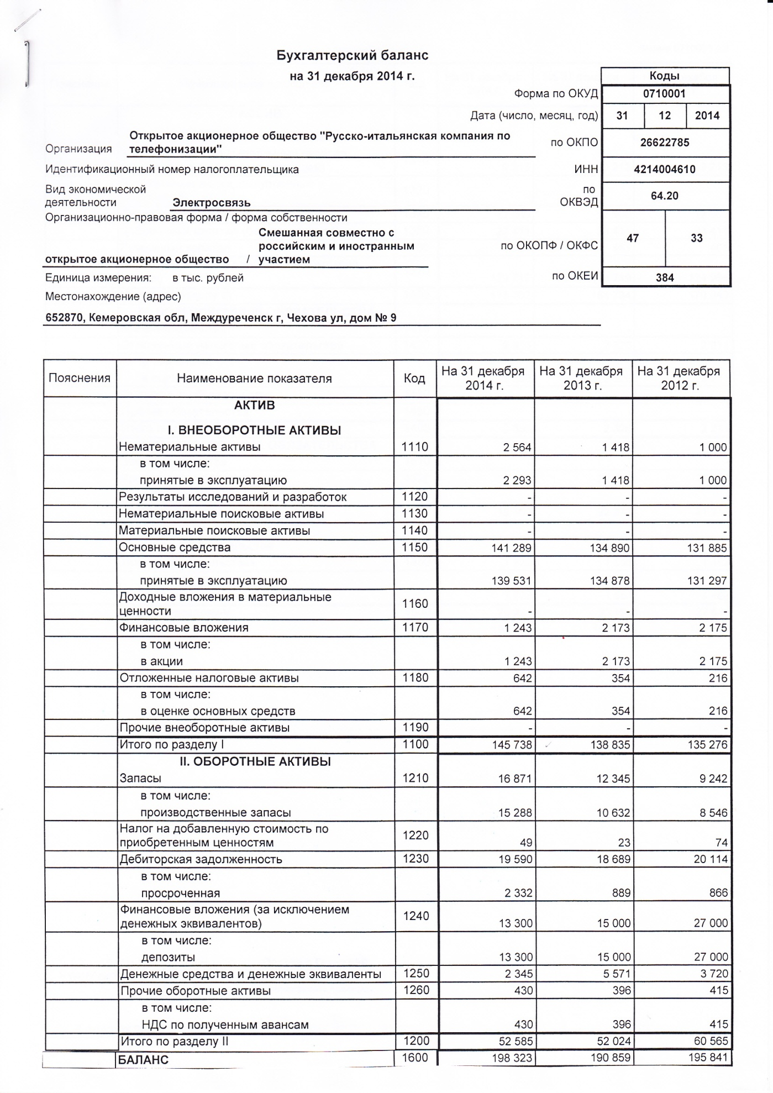
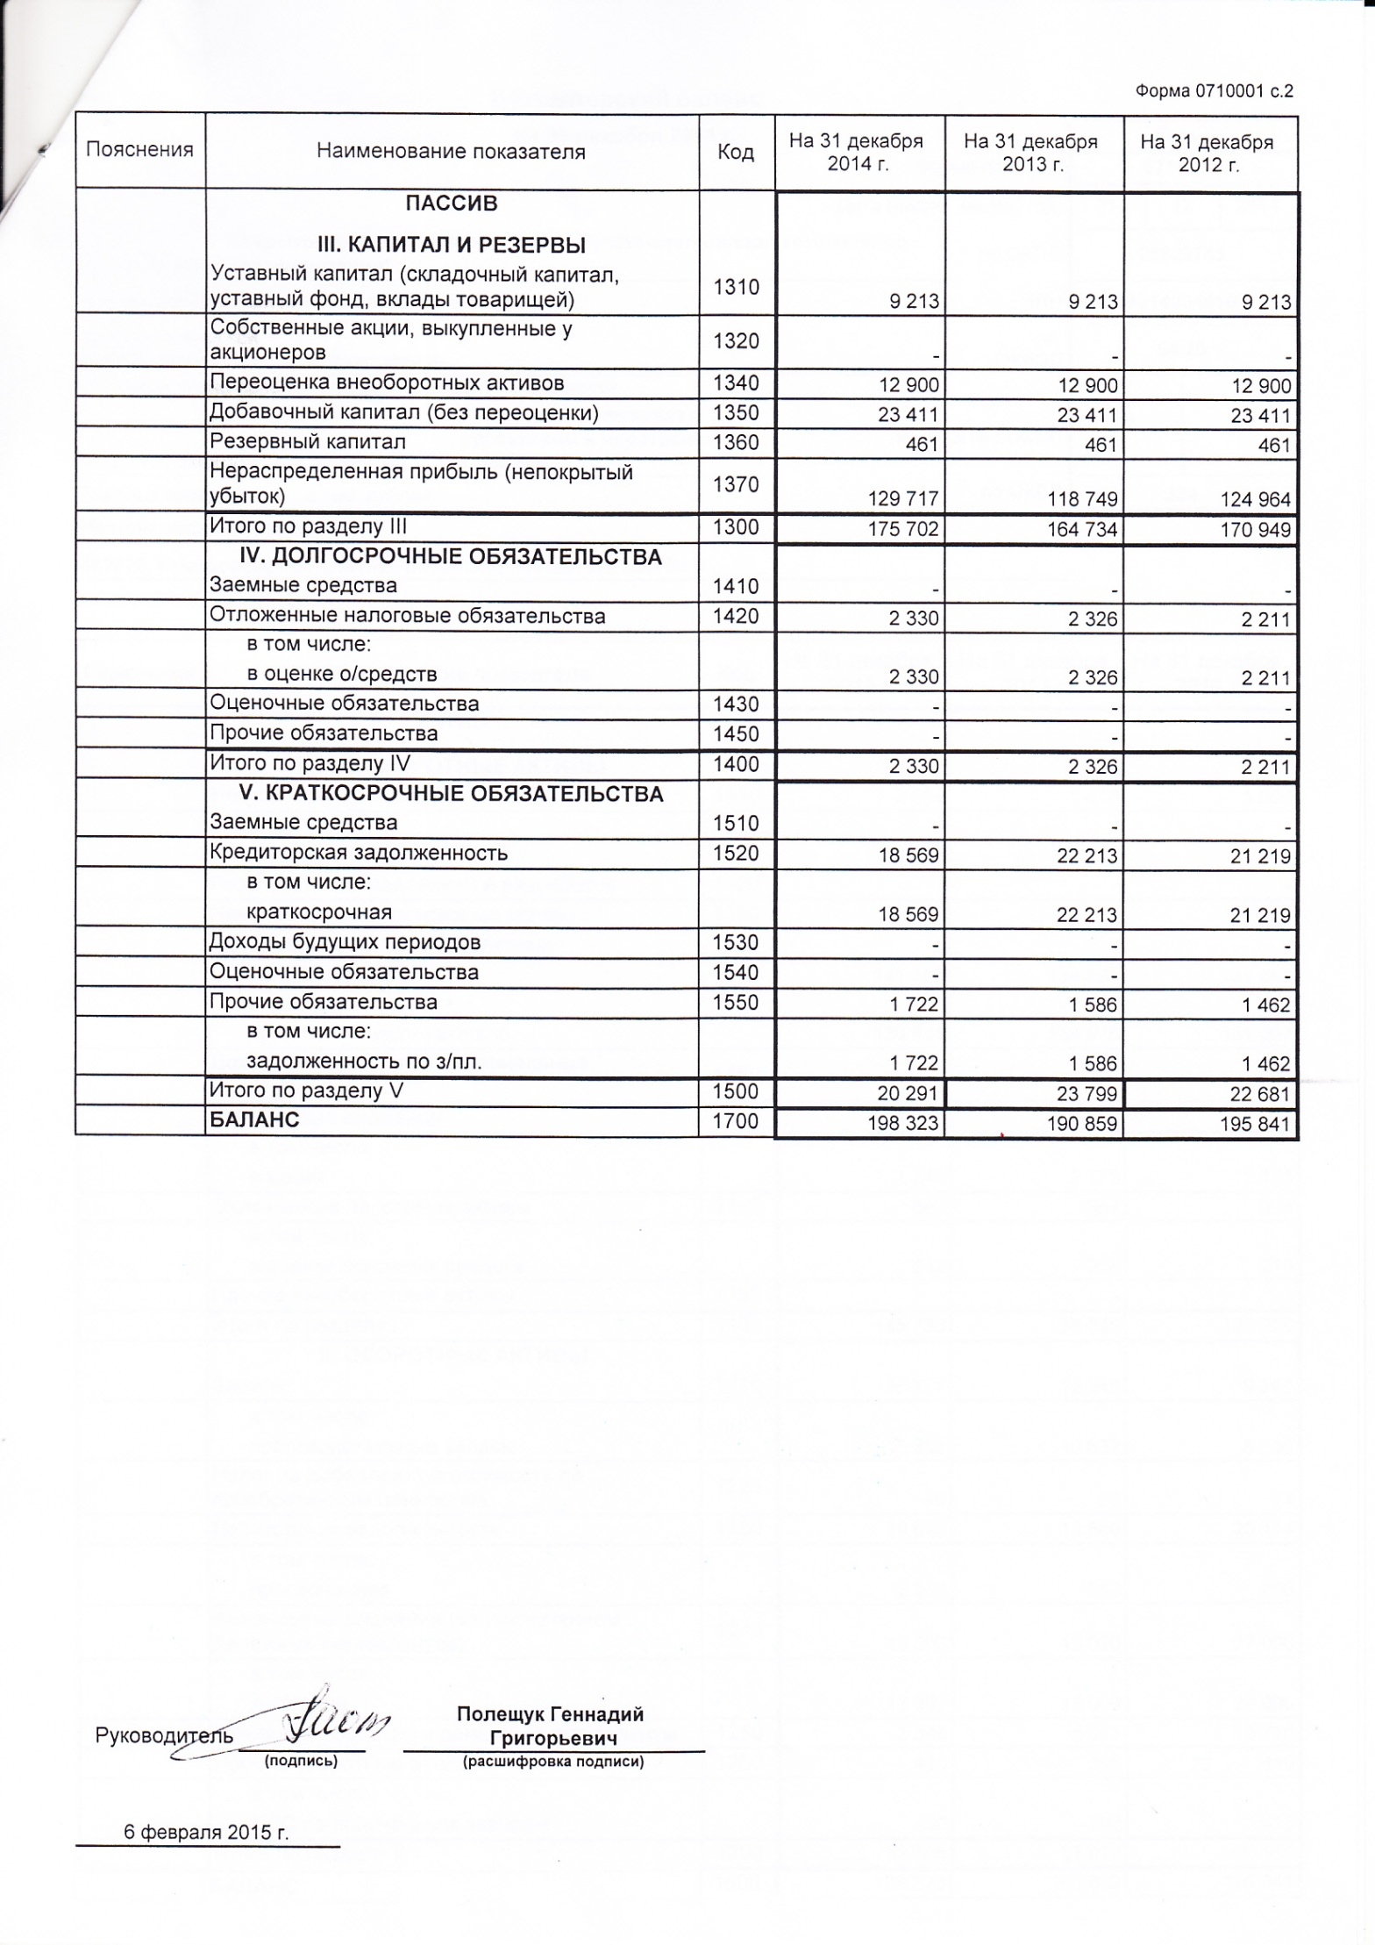

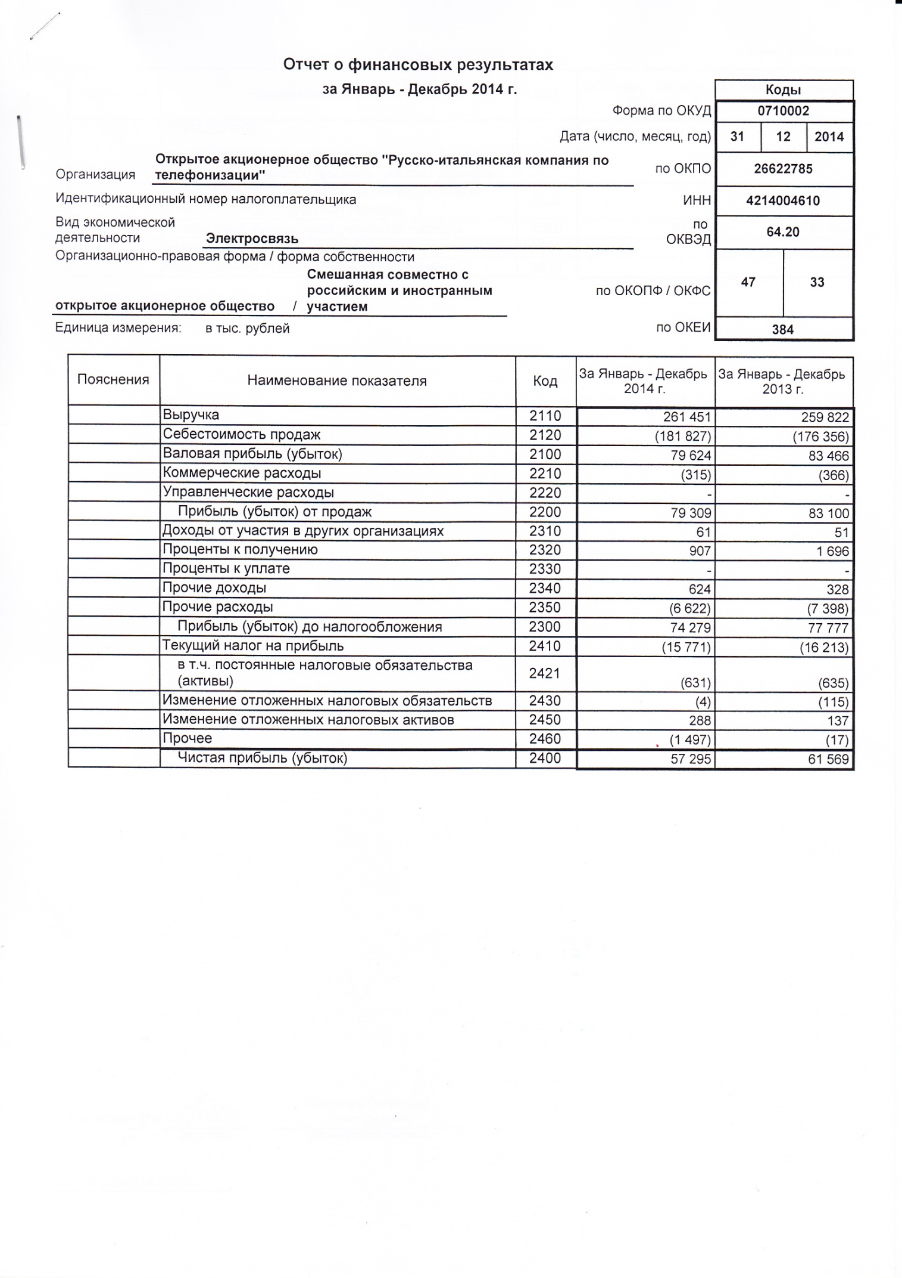

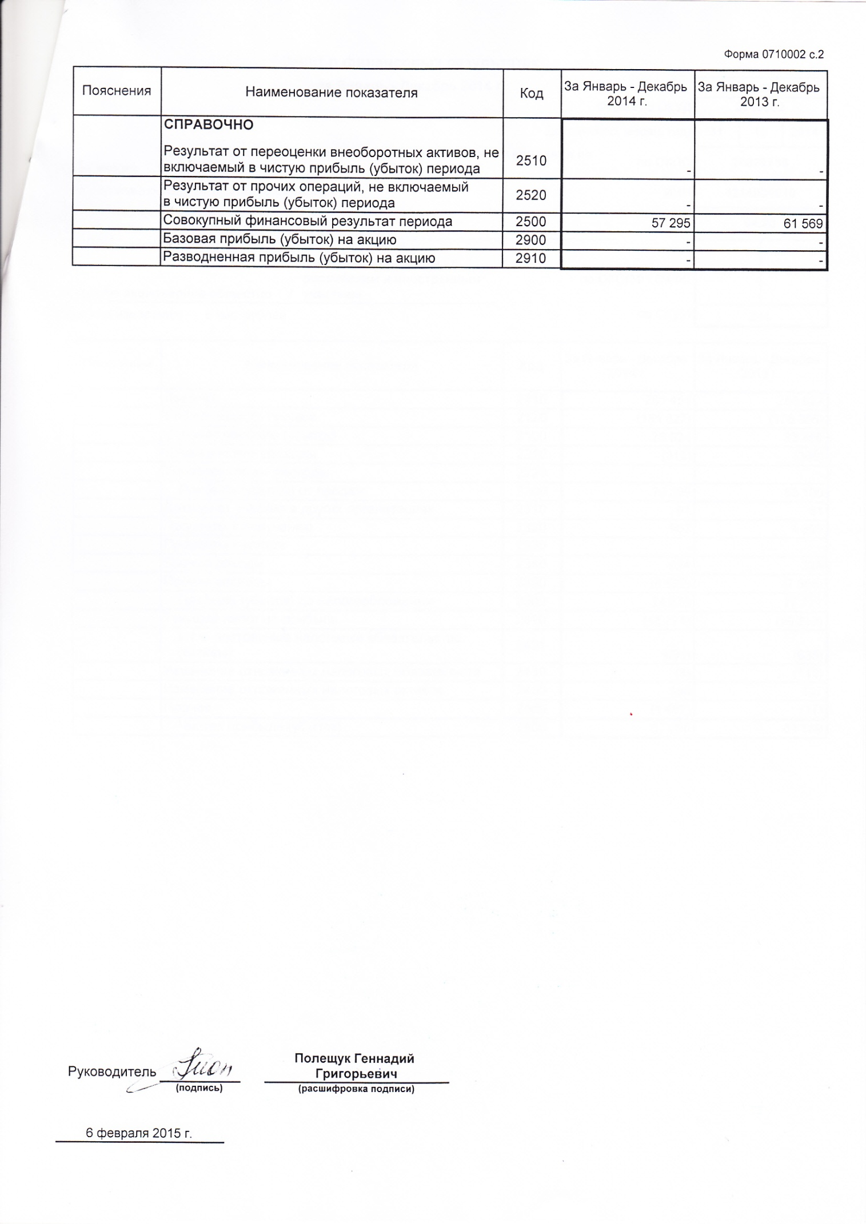
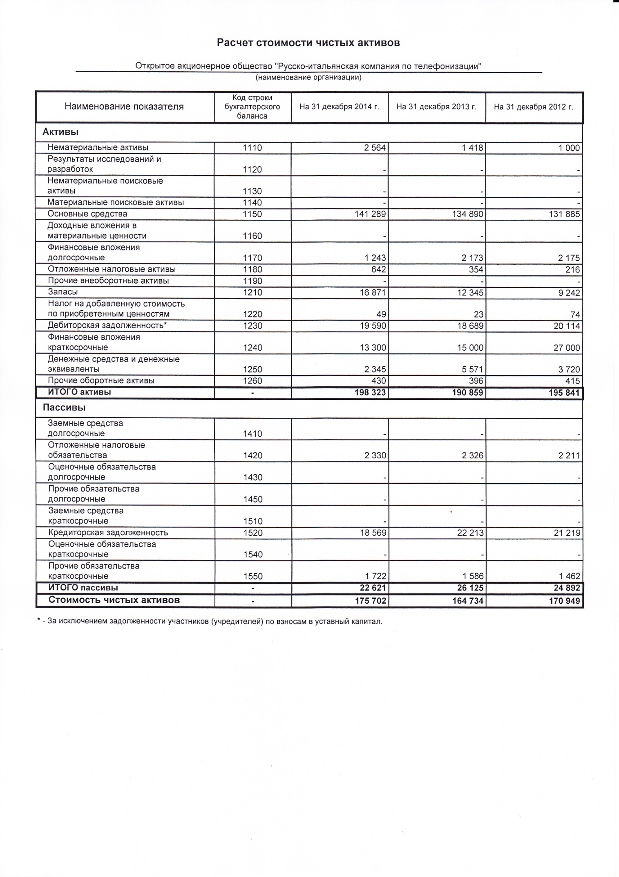

Приложение №2
Cведения о соблюдении Кодекса корпоративного поведения

Обществом официально не утвержден Кодекс корпоративного поведения или иной аналогичный документ, однако ОАО «РИКТ» обеспечивает акционерам все возможности по участию в управлении обществом и ознакомлению с информацией о деятельности общества в соответствии с Федеральным Законом «Об акционерных обществах», Федеральным Законом «О рынке ценных бумаг» и нормативными правовыми актами федерального органа исполнительной власти по рынку ценных бумаг. Основным принципом построения обществом взаимоотношений с акционерами и инвесторами является разумный баланс интересов общества как хозяйствующего субъекта и как акционерного общества, заинтересованного в защите прав и законных интересов своих акционеров.

№ | Положение Кодекса  корпоративного поведения | Соблюдается или нет | Примечание
1 | 2 | 3 | 4
Общее собрание акционеров
1 | Извещение акционеров о проведении общего собрания акционеров не менее чем за 30 дней до даты его проведения независимо от вопросов, включенных в его повестку дня, если законодательством не предусмотрен больший срок | Да | За 20 дней до проведения общего собрания
2 | Наличие у акционеров возможности знакомиться со списком лиц, имеющих право на участие в общем собрании акционеров, начиная со дня сообщения о проведении общего собрания акционеров и до закрытия очного общего собрания акционеров, а в случае заочного общего собрания акционеров – до даты окончания приема бюллетеней для голосования | Да
3 | Наличие у акционеров возможности знакомиться с информацией (материалами), подлежащей предоставлению при подготовке к проведению общего собрания акционеров, посредством электронных средств связи, в том числе посредством сети Интернет | Да
4 | Наличие у акционера возможности внести вопрос в повестку дня общего собрания акционеров или потребовать созыва общего собрания акционеров без предоставления выписки из реестра акционеров, если учет его прав на акции осуществляется в системе ведения реестра акционеров, а в случае, если его права на акции учитываются на счете депо, – достаточность выписки со счета депо для осуществления вышеуказанных прав | Да
5 | Наличие в уставе или внутренних документах акционерного общества требования об обязательном присутствии на общем собрании акционеров генерального директора, членов правления, членов совета директоров, членов ревизионной комиссии и аудитора акционерного общества | Нет
6 | Обязательное присутствие кандидатов при рассмотрении на общем собрании акционеров вопросов об избрании членов совета директоров, генерального директора, членов правления, членов ревизионной комиссии, а также вопроса об утверждении аудитора акционерного общества | Нет
7 | Наличие во внутренних документах акционерного общества процедуры регистрации участников общего собрания акционеров | Да
Совет директоров
8 | Наличие в уставе акционерного общества полномочия совета директоров по ежегодному утверждению финансово-хозяйственного плана акционерного общества | Да
9 | Наличие утвержденной советом директоров процедуры управления рисками в акционерном обществе | Нет
10 | Наличие в уставе акционерного общества права совета директоров принять решение о приостановлении полномочий генерального директора, назначаемого общим собранием акционеров | Да
11 | Наличие в уставе акционерного общества права совета директоров устанавливать требования к квалификации и размеру вознаграждения генерального директора, членов правления, руководителей основных структурных подразделений акционерного общества | Нет
12 | Наличие в уставе акционерного общества права совета директоров утверждать условия договоров с генеральным директором и членами правления | Нет
13 | Наличие в уставе или внутренних документах акционерного общества требования о том, что при утверждении условий договоров с генеральным директором (управляющей организацией, управляющим) и членами правления голоса членов совета директоров, являющихся генеральным директором и членами правления, при подсчете голосов не учитываются | Нет
14 | Наличие в составе совета директоров акционерного общества не менее 3 независимых директоров, отвечающих требованиям Кодекса корпоративного поведения | Нет
15 | Отсутствие в составе совета директоров акционерного общества лиц, которые признавались виновными в совершении преступлений в сфере экономической деятельности или преступлений против государственной власти, интересов государственной службы и службы в органах местного самоуправления или к которым применялись административные наказания за правонарушения в области предпринимательской деятельности или в области финансов, налогов и сборов, рынка ценных бумаг | Да
16 | Отсутствие в составе совета директоров акционерного общества лиц, являющихся участником, генеральным директором (управляющим), членом органа управления или работником юридического лица, конкурирующего с акционерным обществом | Да
17 | Наличие в уставе акционерного общества требования об избрании совета директоров кумулятивным голосованием | Да
18 | Наличие во внутренних документах акционерного общества обязанности членов совета директоров воздерживаться от действий, которые приведут или потенциально способны привести к возникновению конфликта между их интересами и интересами акционерного общества, а в случае возникновения такого конфликта – обязанности раскрывать совету директоров информацию об этом конфликте | Да
19 | Наличие во внутренних документах акционерного общества обязанности членов совета директоров письменно уведомлять совет директоров о намерении совершить сделки с ценными бумагами акционерного общества, членами совета директоров которого они являются, или его дочерних (зависимых) обществ, а также раскрывать информацию о совершенных ими сделках с такими ценными бумагами | Да
20 | Наличие во внутренних документах акционерного общества требования о проведении заседаний совета директоров не реже одного раза в шесть недель | Нет
21 | Проведение заседаний совета директоров акционерного общества в течение года, за который составляется годовой отчет акционерного общества, с периодичностью не реже одного раза в шесть недель | Нет
22 | Наличие во внутренних документах акционерного общества порядка проведения заседаний совета директоров | Да
23 | Наличие во внутренних документах акционерного общества положения о необходимости одобрения советом директоров сделок акционерного общества на сумму 10 и более процентов стоимости активов общества, за исключением сделок, совершаемых в процессе обычной хозяйственной деятельности | Да
24 | Наличие во внутренних документах акционерного общества права членов совета директоров на получение от исполнительных органов и руководителей основных структурных подразделений акционерного общества информации, необходимой для осуществления своих функций, а также ответственности за непредоставление такой информации | Да
25 | Наличие комитета совета директоров по стратегическому планированию или возложение функций указанного комитета на другой комитет (кроме комитета по аудиту и комитета по кадрам и вознаграждениям) | Нет
26 | Наличие комитета совета директоров (комитета по аудиту), который рекомендует совету директоров аудитора акционерного общества и взаимодействует с ним и ревизионной комиссией акционерного общества | Нет
27 | Наличие в составе комитета по аудиту только независимых и неисполнительных директоров | Нет
28 | Осуществление руководства комитетом по аудиту независимым директором | Нет
29 | Наличие во внутренних документах акционерного общества права доступа всех членов комитета по аудиту к любым документам и информации акционерного общества при условии неразглашения ими конфиденциальной информации | Да
30 | Создание комитета совета директоров (комитета по кадрам и вознаграждениям), функцией которого является определение критериев подбора кандидатов в члены совета директоров и выработка политики акционерного общества в области вознаграждения | Нет
31 | Осуществление руководства комитетом по кадрам и вознаграждениям независимым директором | Нет
32 | Отсутствие в составе комитета по кадрам и вознаграждениям должностных лиц акционерного общества | Нет
33 | Создание комитета совета директоров по рискам или возложение функций указанного комитета на другой комитет (кроме комитета по аудиту и комитета по кадрам и вознаграждениям) | Нет
34 | Создание комитета совета директоров по урегулированию корпоративных конфликтов или возложение функций указанного комитета на другой комитет (кроме комитета по аудиту и комитета по кадрам и вознаграждениям) | Нет
35 | Отсутствие в составе комитета по урегулированию корпоративных конфликтов должностных лиц акционерного общества | Нет
36 | Осуществление руководства комитетом по урегулированию корпоративных конфликтов независимым директором | Нет
37 | Наличие утвержденных советом директоров внутренних документов акционерного общества, предусматривающих порядок формирования и работы комитетов совета директоров | Нет
38 | Наличие в уставе акционерного общества порядка определения кворума совета директоров, позволяющего обеспечивать обязательное участие независимых директоров в заседаниях совета директоров | Да
Исполнительные органы
39 | Наличие коллегиального исполнительного органа (правления) акционерного общества | Нет
40 | Наличие в уставе или внутренних документах акционерного общества положения о необходимости одобрения правлением сделок с недвижимостью, получения акционерным обществом кредитов, если указанные сделки не относятся к крупным сделкам и их совершение не относится к обычной хозяйственной деятельности акционерного общества | Нет
41 | Наличие во внутренних документах акционерного общества процедуры согласования операций, которые выходят за рамки финансово-хозяйственного плана акционерного общества | Нет
42 | Отсутствие в составе исполнительных органов лиц, являющихся участником, генеральным директором (управляющим), членом органа управления или работником юридического лица, конкурирующего с акционерным обществом | Да
43 | Отсутствие в составе исполнительных органов акционерного общества лиц, которые признавались виновными в совершении преступлений в сфере экономической деятельности или преступлений против государственной власти, интересов государственной службы и службы в органах местного самоуправления или к которым применялись административные наказания за правонарушения в области предпринимательской деятельности или в области финансов, налогов и сборов, рынка ценных бумаг. Если функции единоличного исполнительного органа выполняются управляющей организацией или управляющим – соответствие генерального директора и членов правления управляющей организации либо управляющего требованиям, предъявляемым к генеральному директору и членам правления акционерного общества | Да
44 | Наличие в уставе или внутренних документах акционерного общества запрета управляющей организации (управляющему) осуществлять аналогичные функции в конкурирующем обществе, а также находиться в каких-либо иных имущественных отношениях с акционерным обществом, помимо оказания услуг управляющей организации (управляющего) | Нет
45 | Наличие во внутренних документах акционерного общества обязанности исполнительных органов воздерживаться от действий, которые приведут или потенциально способны привести к возникновению конфликта между их интересами и интересами акционерного общества, а в случае возникновения такого конфликта – обязанности информировать об этом совет директоров | Да
46 | Наличие в уставе или внутренних документах акционерного общества критериев отбора управляющей организации (управляющего) | Нет
47 | Представление исполнительными органами акционерного общества ежемесячных отчетов о своей работе совету директоров | Нет | Отчет предо-ставляется ежеквартально
48 | Установление в договорах, заключаемых акционерным обществом с генеральным директором (управляющей организацией, управляющим) и членами правления, ответственности за нарушение положений об использовании конфиденциальной и служебной информации | Нет
Секретарь общества
49 | Наличие в акционерном обществе специального должностного лица (секретаря общества), задачей которого является обеспечение соблюдения органами и должностными лицами акционерного общества процедурных требований, гарантирующих реализацию прав и законных интересов акционеров общества | Да
50 | Наличие в уставе или внутренних документах акционерного общества порядка назначения (избрания) секретаря общества и обязанностей секретаря общества | Да
51 | Наличие в уставе акционерного общества требований к кандидатуре секретаря общества | Нет
Существенные корпоративные действия
52 | Наличие в уставе или внутренних документах акционерного общества требования об одобрении крупной сделки до ее совершения | Да
53 | Обязательное привлечение независимого оценщика для оценки рыночной стоимости имущества, являющегося предметом крупной сделки | Нет
54 | Наличие в уставе акционерного общества запрета на принятие при приобретении крупных пакетов акций акционерного общества (поглощении) каких-либо действий, направленных на защиту интересов исполнительных органов (членов этих органов) и членов совета директоров акционерного общества, а также ухудшающих положение акционеров по сравнению с существующим (в частности, запрета на принятие советом директоров до окончания предполагаемого срока приобретения акций решения о выпуске дополнительных акций, о выпуске ценных бумаг, конвертируемых в акции, или ценных бумаг, предоставляющих право приобретения акций общества, даже если право принятия такого решения предоставлено ему уставом) | Нет
55 | Наличие в уставе акционерного общества требования об обязательном привлечении независимого оценщика для оценки текущей рыночной стоимости акций и возможных изменений их рыночной стоимости в результате поглощения | Нет
56 | Отсутствие в уставе акционерного общества освобождения приобретателя от обязанности предложить акционерам продать принадлежащие им обыкновенные акции общества (эмиссионные ценные бумаги, конвертируемые в обыкновенные акции) при поглощении | Да
57 | Наличие в уставе или внутренних документах акционерного общества требования об обязательном привлечении независимого оценщика для определения соотношения конвертации акций при реорганизации | Нет
Раскрытие информации
58 | Наличие утвержденного советом директоров внутреннего документа, определяющего правила и подходы акционерного общества к раскрытию информации (Положения об информационной политике) | Нет
59 | Наличие во внутренних документах акционерного общества требования о раскрытии информации о целях размещения акций, о лицах, которые собираются приобрести размещаемые акции, в том числе крупный пакет акций, а также о том, будут ли высшие должностные лица акционерного общества участвовать в приобретении размещаемых акций общества | Нет
60 | Наличие во внутренних документах акционерного общества перечня информации, документов и материалов, которые должны предоставляться акционерам для решения вопросов, выносимых на общее собрание акционеров | Нет
61 | Наличие у акционерного общества веб-сайта в сети Интернет и регулярное раскрытие информации об акционерном обществе на этом веб-сайте | Да
62 | Наличие во внутренних документах акционерного общества требования о раскрытии информации о сделках акционерного общества с лицами, относящимися в соответствии с уставом к высшим должностным лицам акционерного общества, а также о сделках акционерного общества с организациями, в которых высшим должностным лицам акционерного общества прямо или косвенно принадлежит 20 и более процентов уставного капитала акционерного общества или на которые такие лица могут иным образом оказать существенное влияние | Нет
63 | Наличие во внутренних документах акционерного общества требования о раскрытии информации обо всех сделках, которые могут оказать влияние на рыночную стоимость акций акционерного общества | Нет
64 | Наличие утвержденного советом директоров внутреннего документа по использованию существенной информации о деятельности акционерного общества, акциях и других ценных бумагах общества и сделках с ними, которая не является общедоступной и раскрытие которой может оказать существенное влияние на рыночную стоимость акций и других ценных бумаг акционерного общества | Нет
Контроль за финансово-хозяйственной деятельностью
65 | Наличие утвержденных советом директоров процедур внутреннего контроля за финансово-хозяйственной деятельностью акционерного общества | Нет
66 | Наличие специального подразделения акционерного общества, обеспечивающего соблюдение процедур внутреннего контроля (контрольно-ревизионной службы) | Нет
67 | Наличие во внутренних документах акционерного общества требования об определении структуры и состава контрольно-ревизионной службы акционерного общества советом директоров | Нет
68 | Отсутствие в составе контрольно-ревизионной службы лиц, которые признавались виновными в совершении преступлений в сфере экономической деятельности или преступлений против государственной власти, интересов государственной  службы и службы в органах местного самоуправления или к которым применялись административные наказания за правонарушения в области предпринимательской деятельности или в области финансов, налогов и сборов, рынка ценных бумаг | Да
69 | Отсутствие в составе контрольно-ревизионной службы лиц, входящих в состав исполнительных органов акционерного общества, а также лиц, являющихся участниками, генеральным директором (управляющим), членами органов управления или работниками юридического лица, конкурирующего с акционерным обществом | Да
70 | Наличие во внутренних документах акционерного общества срока представления в контрольно-ревизионную службу документов и материалов для оценки проведенной финансово-хозяйственной операции, а также ответственности должностных лиц и работников акционерного общества за их непредставление в указанный срок | Нет
71 | Наличие во внутренних документах акционерного общества обязанности контрольно-ревизионной службы сообщать о выявленных нарушениях комитету по аудиту, а в случае его отсутствия – совету директоров акционерного общества | Нет
72 | Наличие в уставе акционерного общества требования о предварительной оценке контрольно-ревизионной службой целесообразности совершения операций, не предусмотренных финансово-хозяйственным планом акционерного общества (нестандартных операций) | Нет
73 | Наличие во внутренних документах акционерного общества порядка согласования нестандартной операции с советом директоров | Нет
74 | Наличие утвержденного советом директоров внутреннего документа, определяющего порядок проведения проверок финансово-хозяйственной деятельности акционерного общества ревизионной комиссией | Нет
75 | Осуществление комитетом по аудиту оценки аудиторского заключения до представления его акционерам на общем собрании акционеров | Нет
Дивиденды
76 | Наличие утвержденного советом директоров внутреннего документа, которым руководствуется совет директоров при принятии рекомендаций о размере дивидендов (Положения о дивидендной политике) | Нет
77 | Наличие в Положении о дивидендной политике порядка определения минимальной доли чистой прибыли акционерного общества, направляемой на выплату дивидендов, и условий, при которых не выплачиваются или не полностью выплачиваются дивиденды по привилегированным акциям, размер дивидендов по которым определен в уставе акционерного общества | Нет
78 | Опубликование сведений о дивидендной политике акционерного общества и вносимых в нее изменениях в периодическом издании, предусмотренном уставом акционерного общества для опубликования сообщений о проведении общих собраний акционеров, а также размещение указанных сведений на веб-сайте акционерного общества в сети Интернет | Нет

Приложение №3
Заключение ревизионной комиссии общества
